**Руководство пользователя к**

Информационной Системе

***«***Банковское приложение для клиентов и сотрудников***»***

# **1 Клиентская часть информационной системы:**

## ***1.1 Главная страница:***

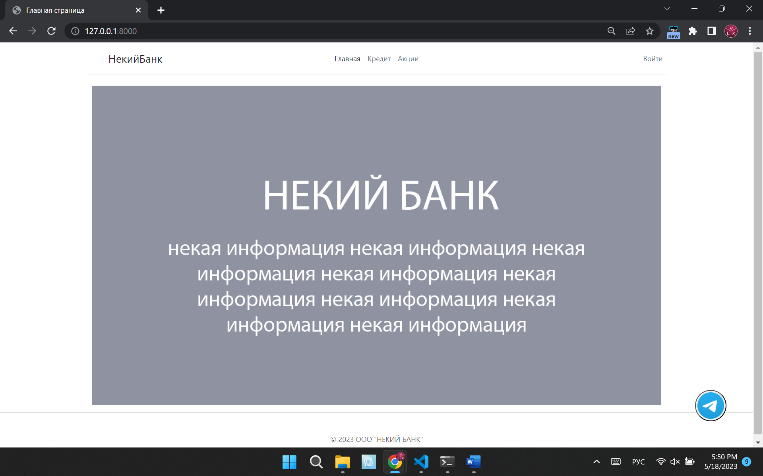

Главная страница сайта представляет собой титульник, с некой информацией.

На главной странице неавторизированный пользователь может увидеть 5 кнопок:

* Главная
* Кредит
* Акции
* Войти
* Телеграм (плавающая кнопка)

## ***1.2 Кнопка “Кредит”:***

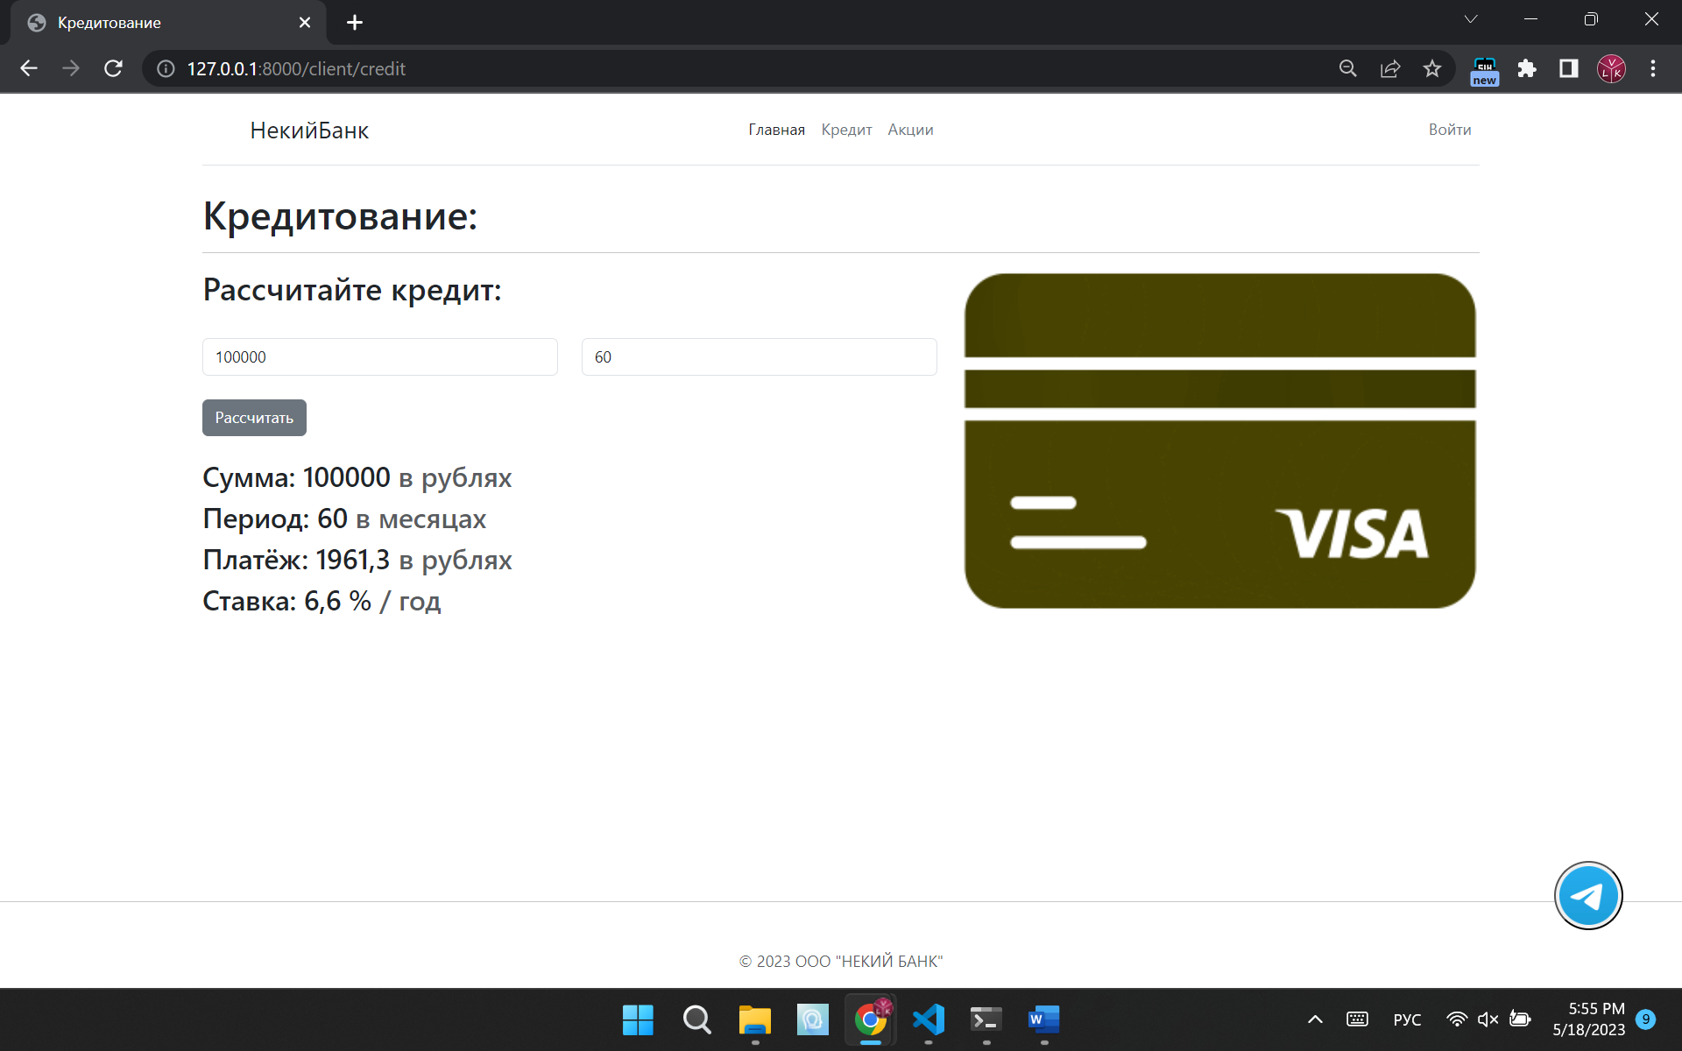

По нажатию на кнопку, пользователь направляется на страницу, где он может рассчитать кредит по заданным параметрам.

## ***1.3 Кнопка “Акции”:***

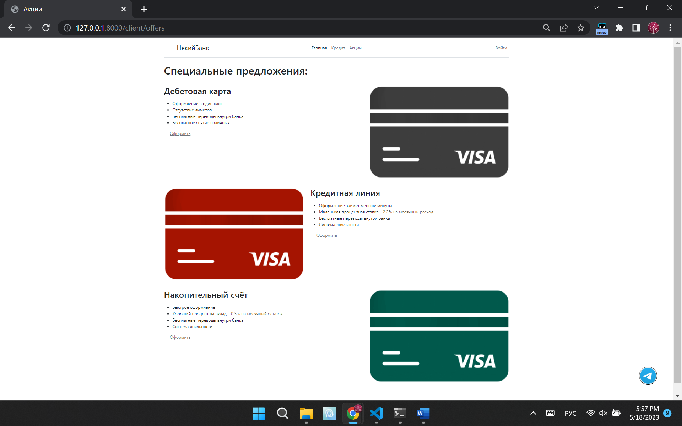

Во вкладке Акции пользователю предоставляется информация о специальных предложениях банка на данный момент.

## ***1.4 Вход и регистрация:***

По кнопке “Войти” пользователь открывает страницу авторизации. В случае, если у пользователя нет банковского аккаунта, но может его зарегистрировать, нажав на кнопку “создать”.

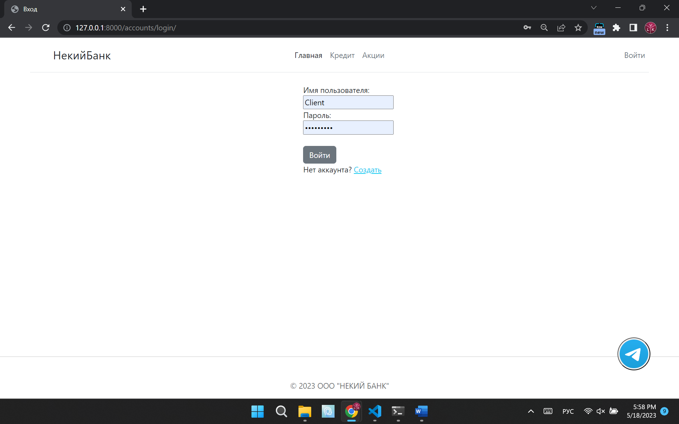

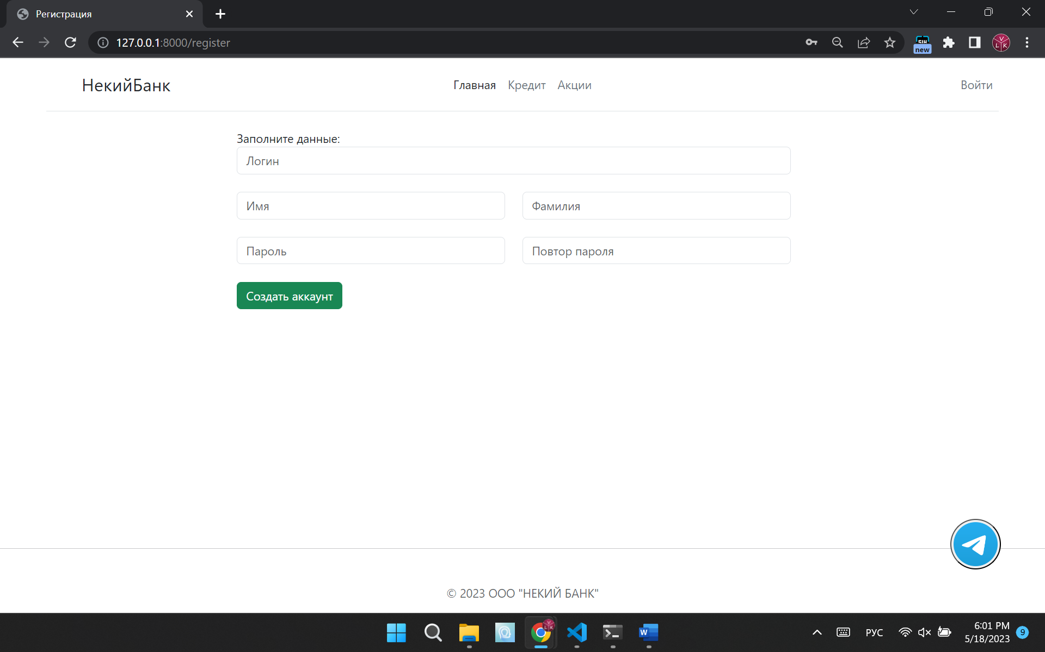

## ***1.5 Профиль:***

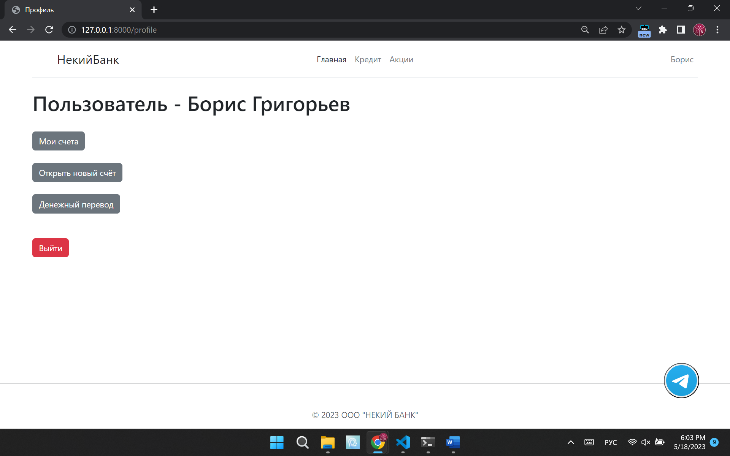

После авторизации, пользователь вместо кнопки “Войти” видит своё имя, нажав на которое, переходит в свой профиль, где он может перейти во вкладки “Мои счета”, “Открыть новый счёт”, “Денежный перевод” или выйти из аккаунта (кнопка “Выйти”)

## ***1.6 Мои счета:***

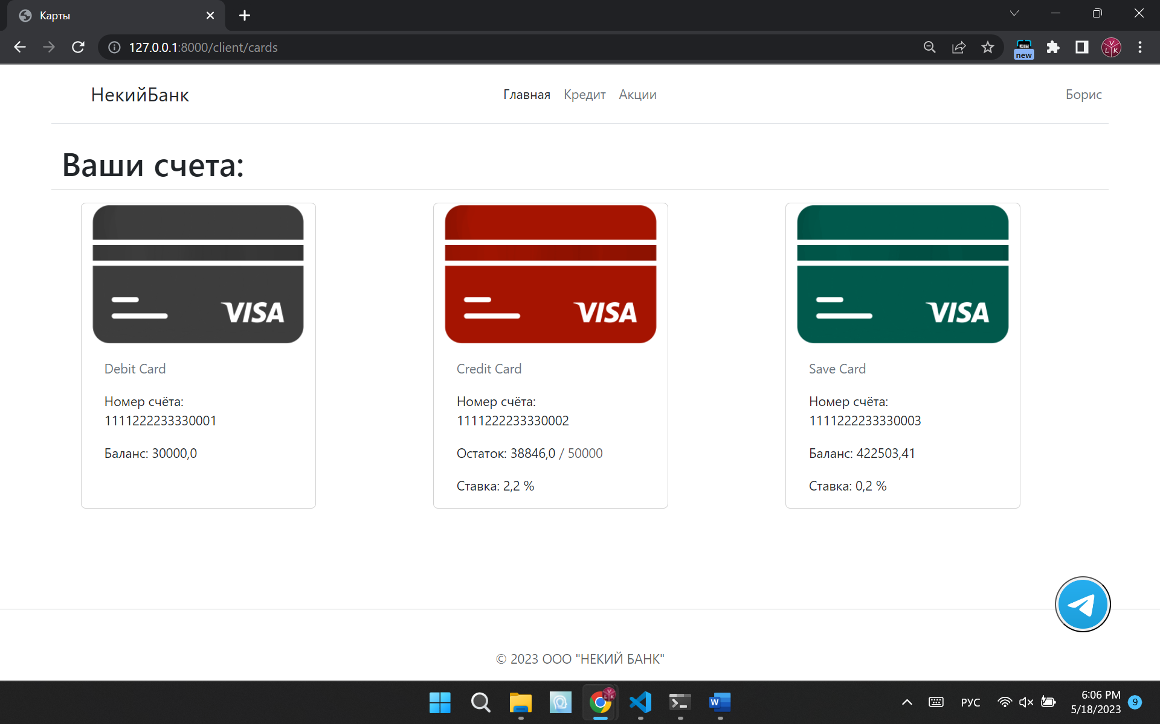

Во вкладке “Мои счета”, пользователь видит информацию о своих дебетовых, кредитных и накопительных картах.

## ***Денежный перевод:***

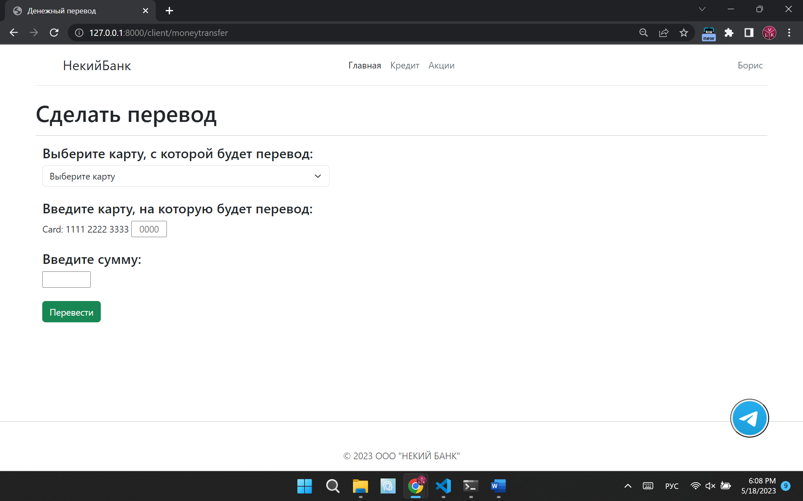

В этой вкладке пользователь может выполнить перевод на другой банковский счёт, выбрав один из своих счетов нажав на поле “Введите карту”

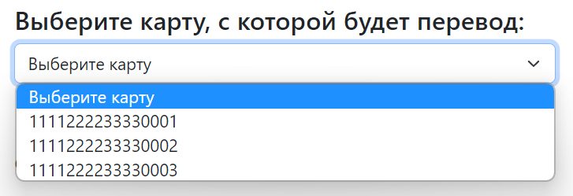

## ***Открыть новый счёт:***

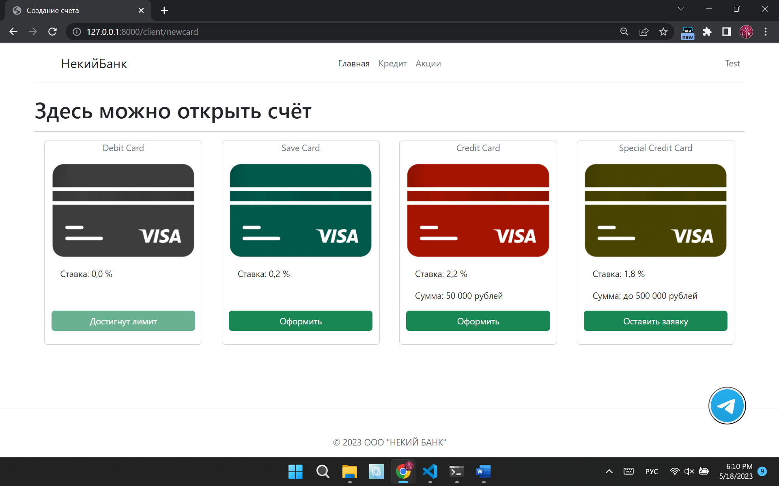

По кнопке “Оформить”, пользователь может моментально оформить банковский счет с теми условиями, которые указаны на сайте.

Недоступная кнопка “Достигнут лимит” означает, что у пользователя уже есть 1 подобный счёт

Кнопка “Оставить заявку” перенаправит пользователя на вкладку “Заявка на кредит”

## ***Заявка на кредит:***

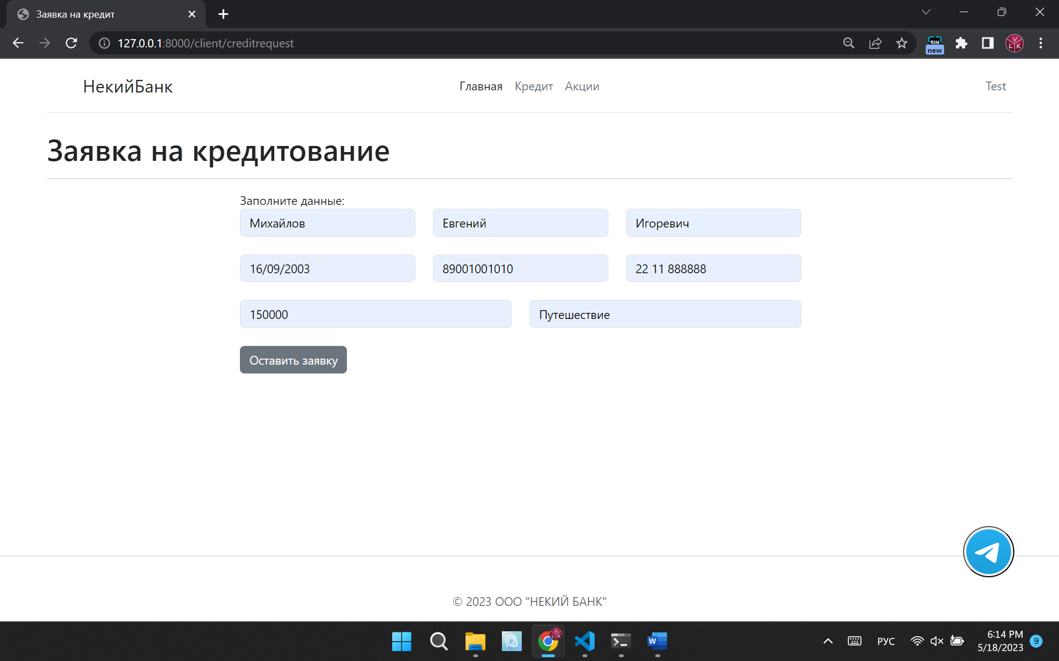

В данном разделе пользователь может заполнить данные и подать заявку на кредитную карту с лучшими условиями.

## ***1.10 Телеграм:***



Плавающая кнопка “Телеграм” переносит пользователя в одноименную социальную сеть, где реализован чат-бот.

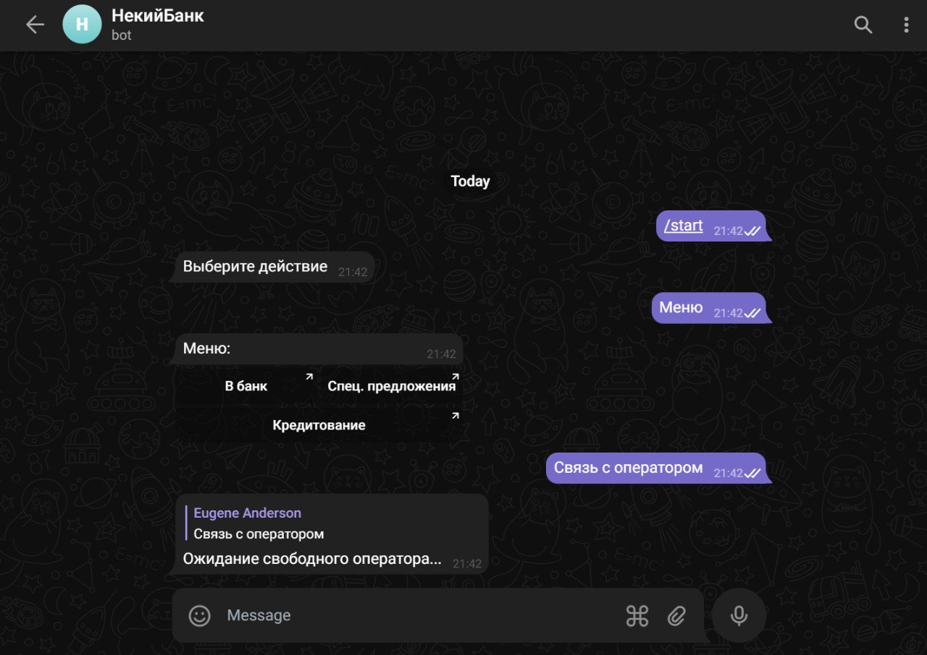

В чат боте пользователь с помощью кнопок может вызвать Меню с ссылками на страницы сайта или же связаться с оператором

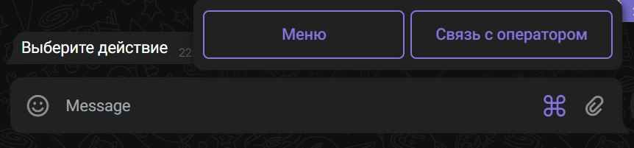

# **2. ИС для сотрудников:**

## ***2.1 Профиль:***

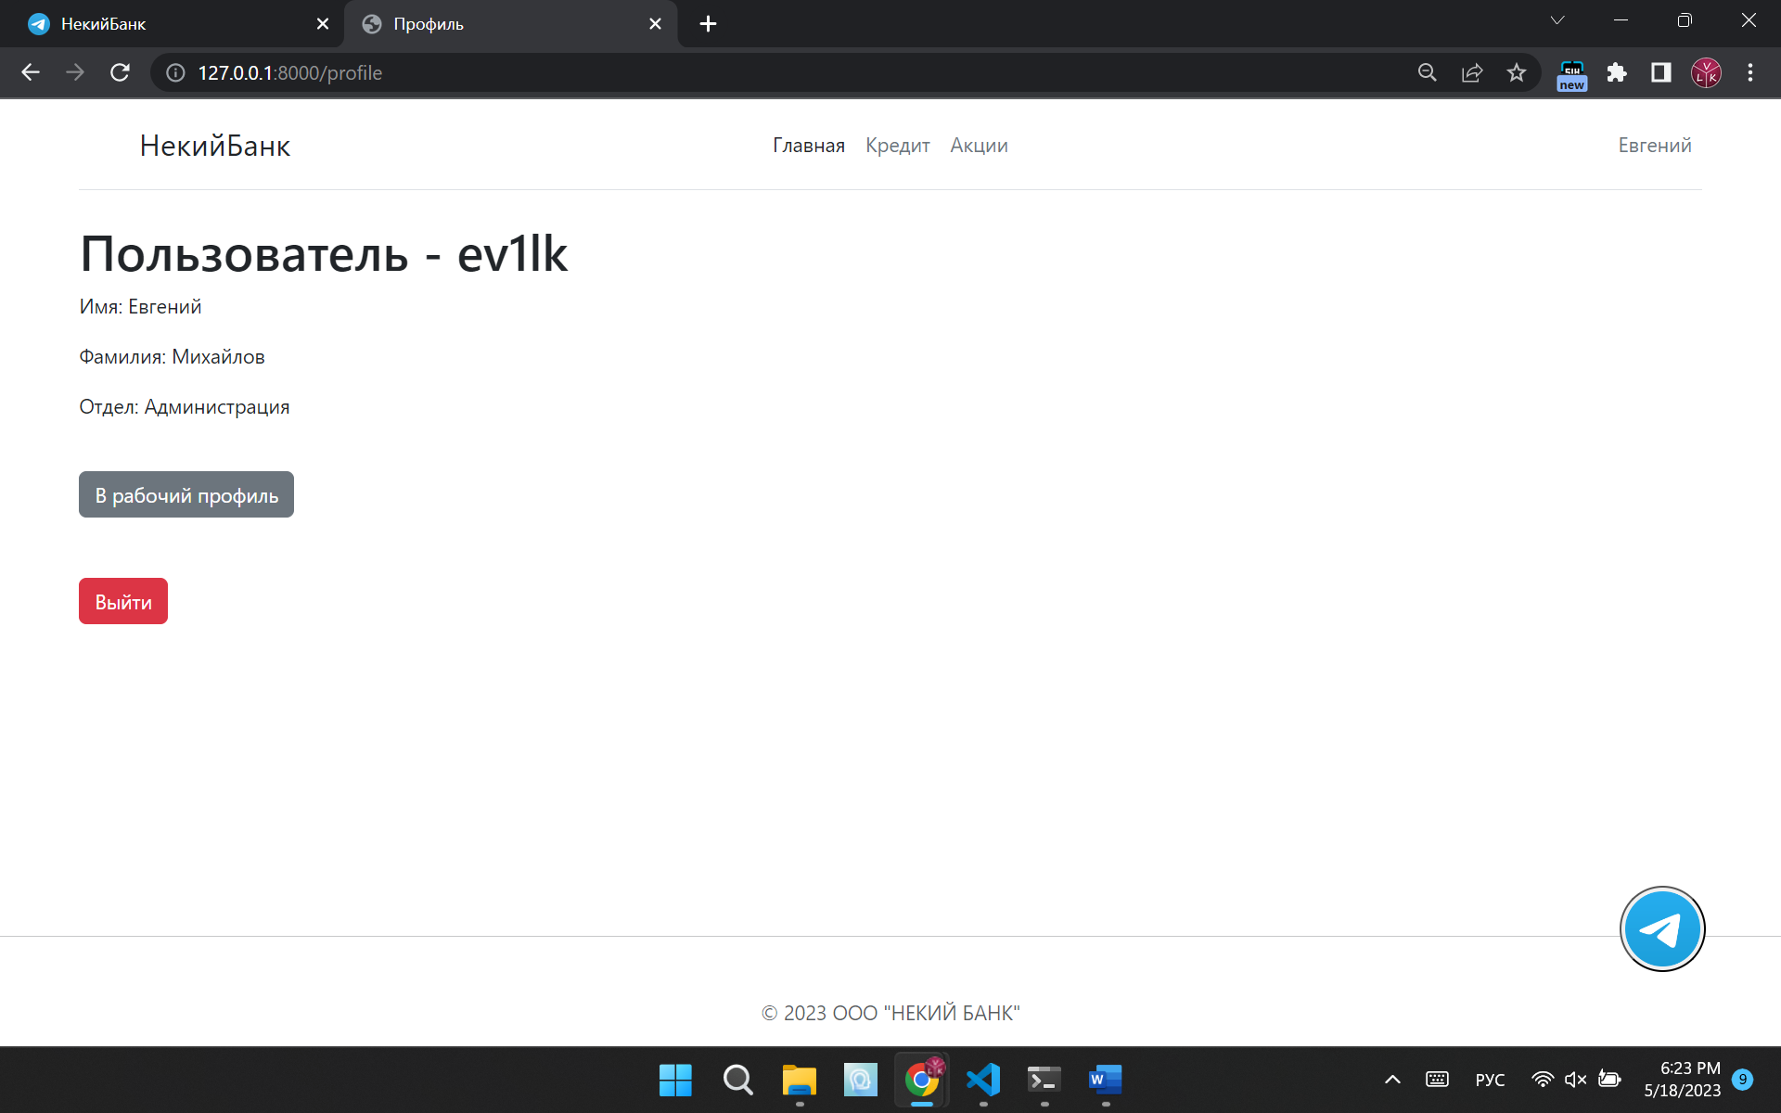

Профиль сотрудника отличается наличием кнопки “В рабочий профиль”, которая переносит на страницу задач.

## ***2.2 План:***

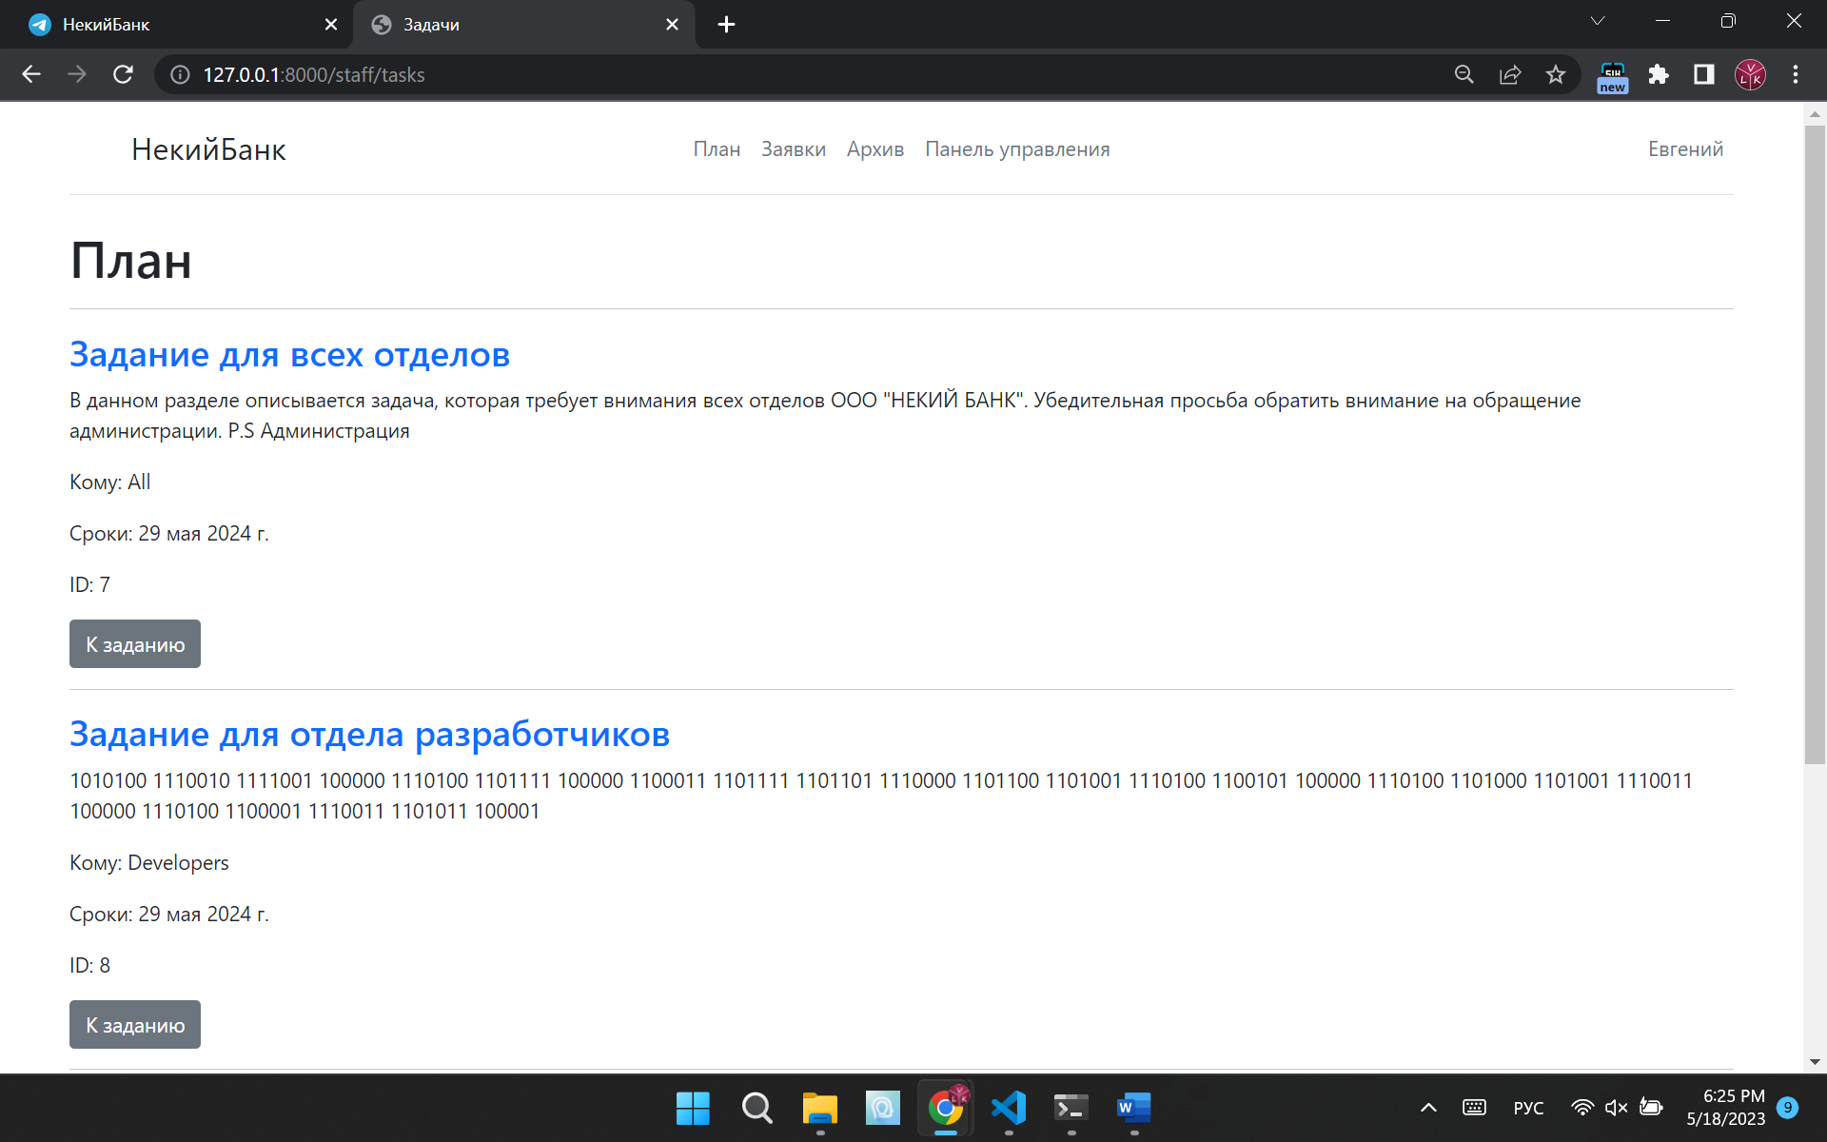

В вкладке “План” сотрудник видит задания, предназначенные ему или его отделу.

Также в рабочем профиле вверху страницы добавились новые кнопки: “Заявки”, “Архив”, “Панель управления”. В последние две доступ есть только администраторов и глав отделов.

По кнопке “К заданию” сотрудник переходит на страницу с информацией о поставленной задаче, где он может оставить комментарий и отметить её как выполненную.

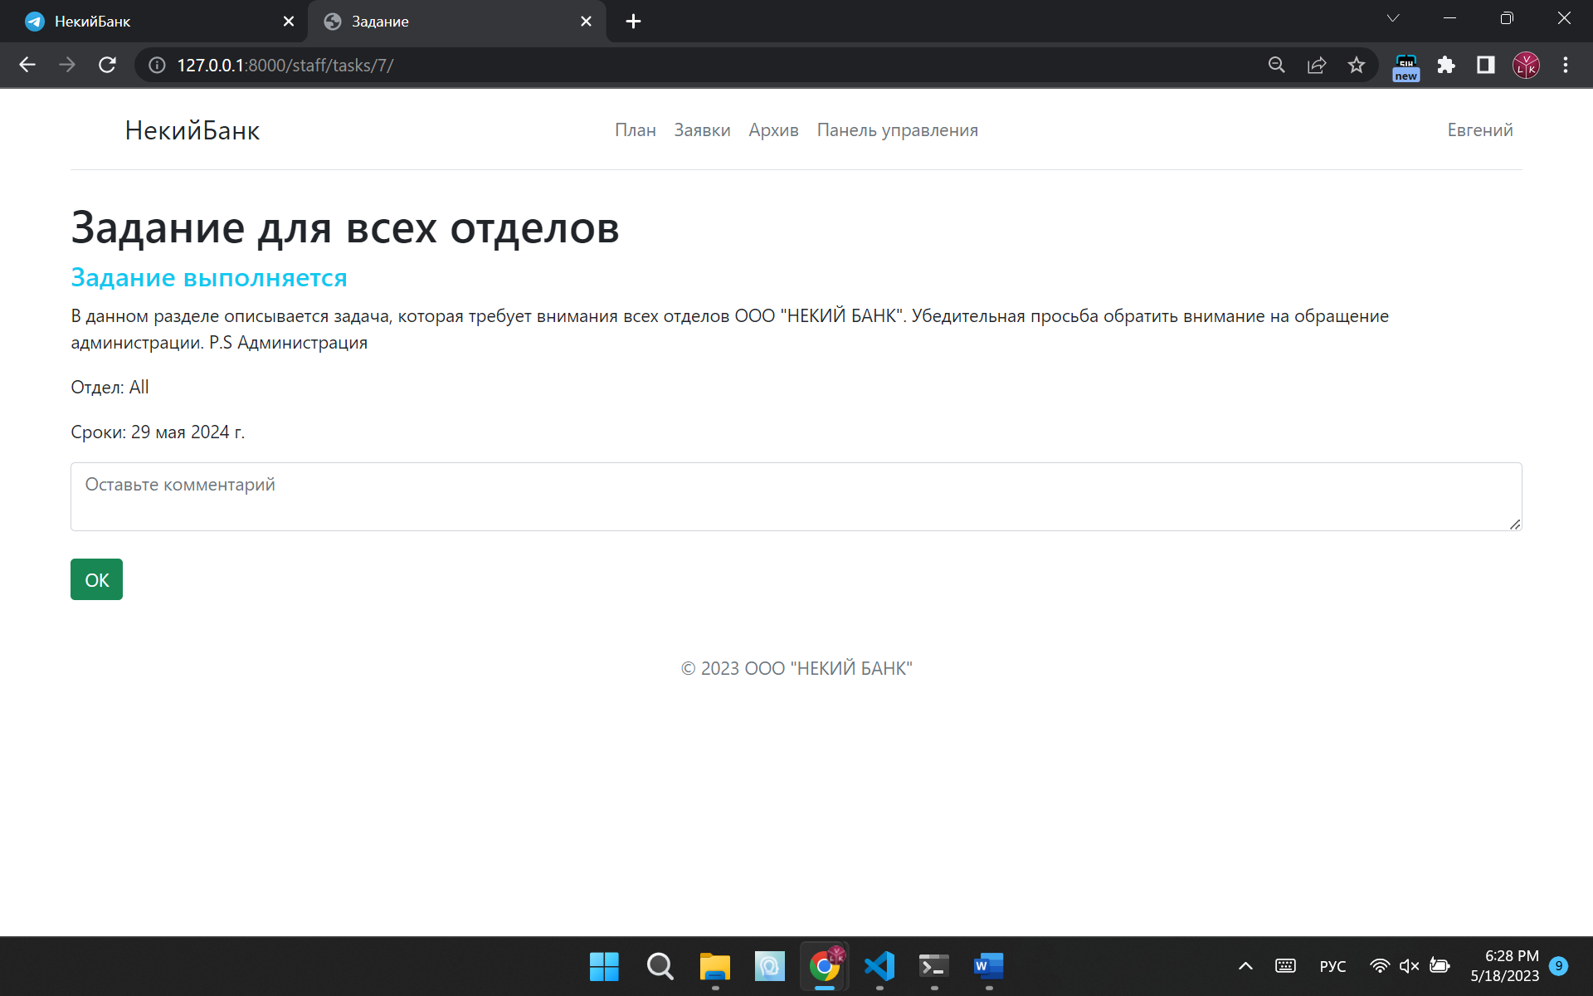

## ***2.3 Заявки:***

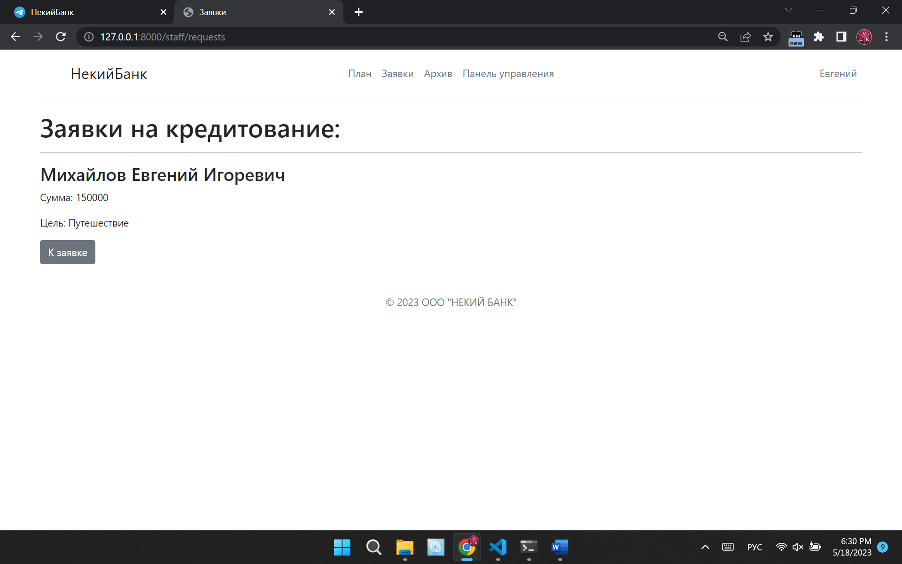

В вкладке “Заявки” сотрудник видит краткую информацию о списке заявок и аналогично заданиям, может перейти на страницу к ней для рассмотрения решения.

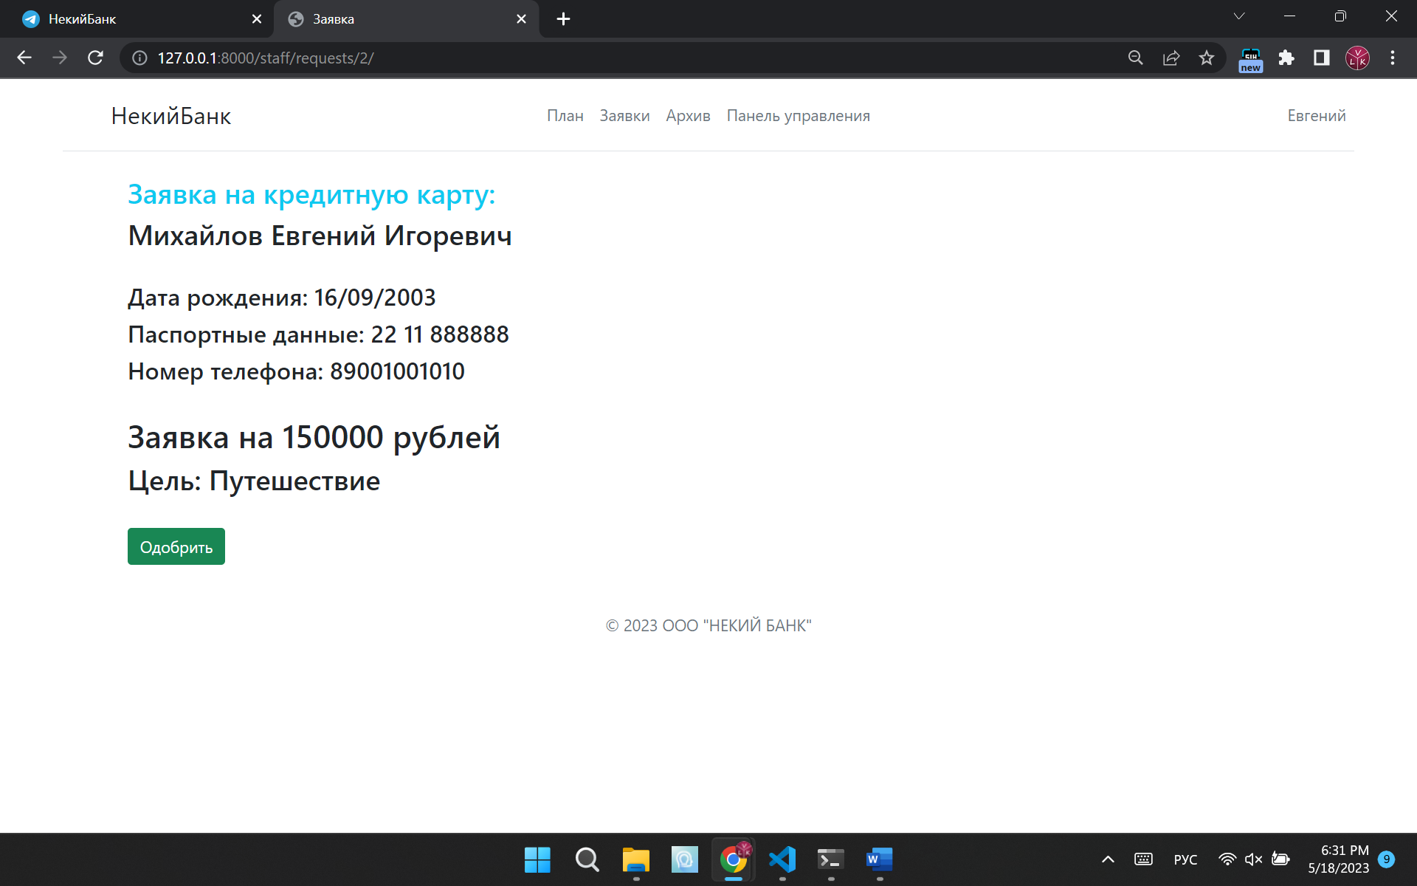

## ***2.4 Архив:***

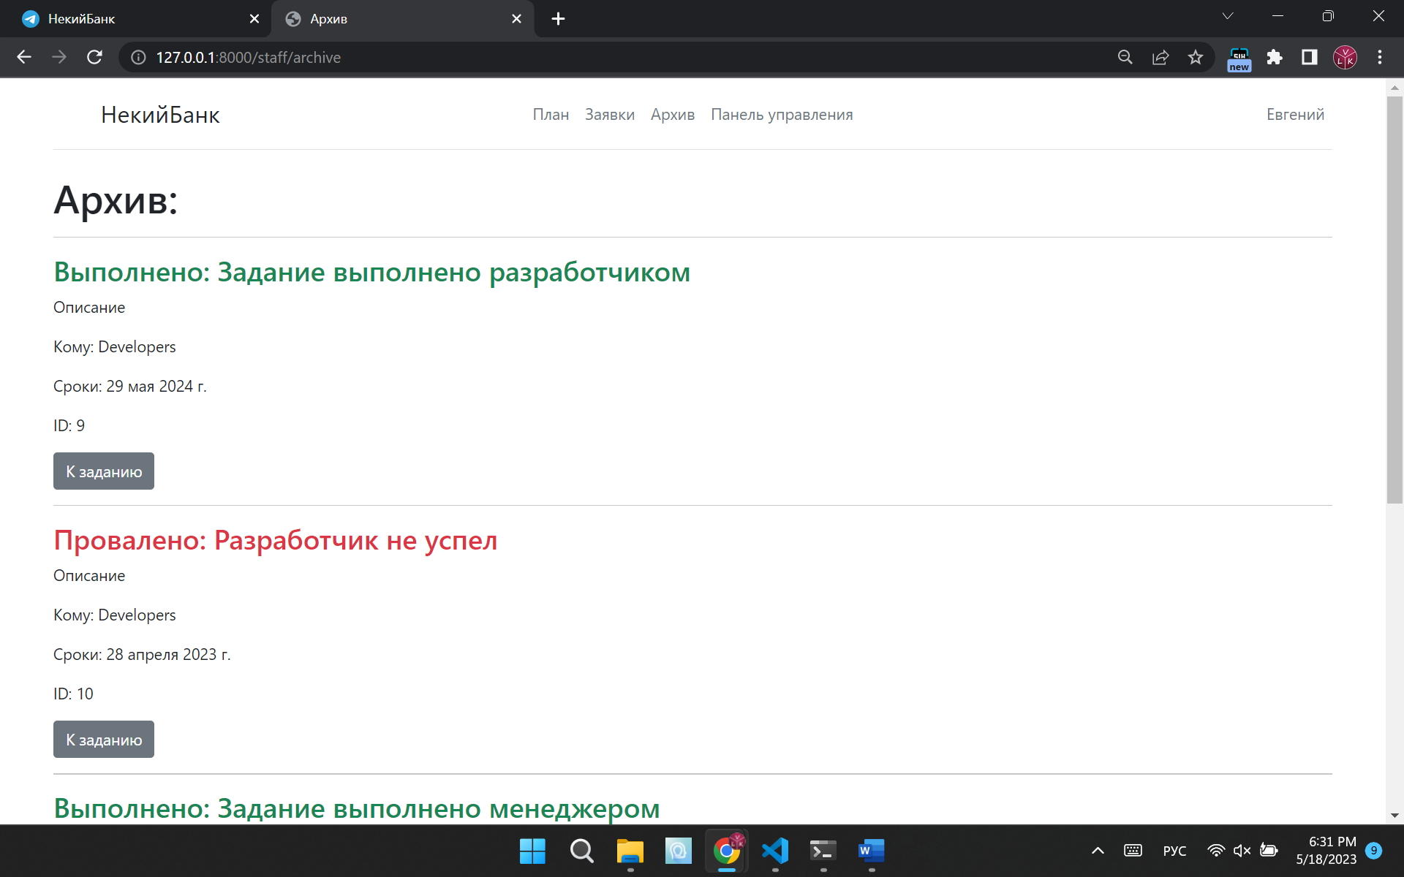

В вкладке “Архив” можно увидеть список задач, у которых истёк назаченный период, или же они были выполнены.

## ***2.5 Панель управления:***

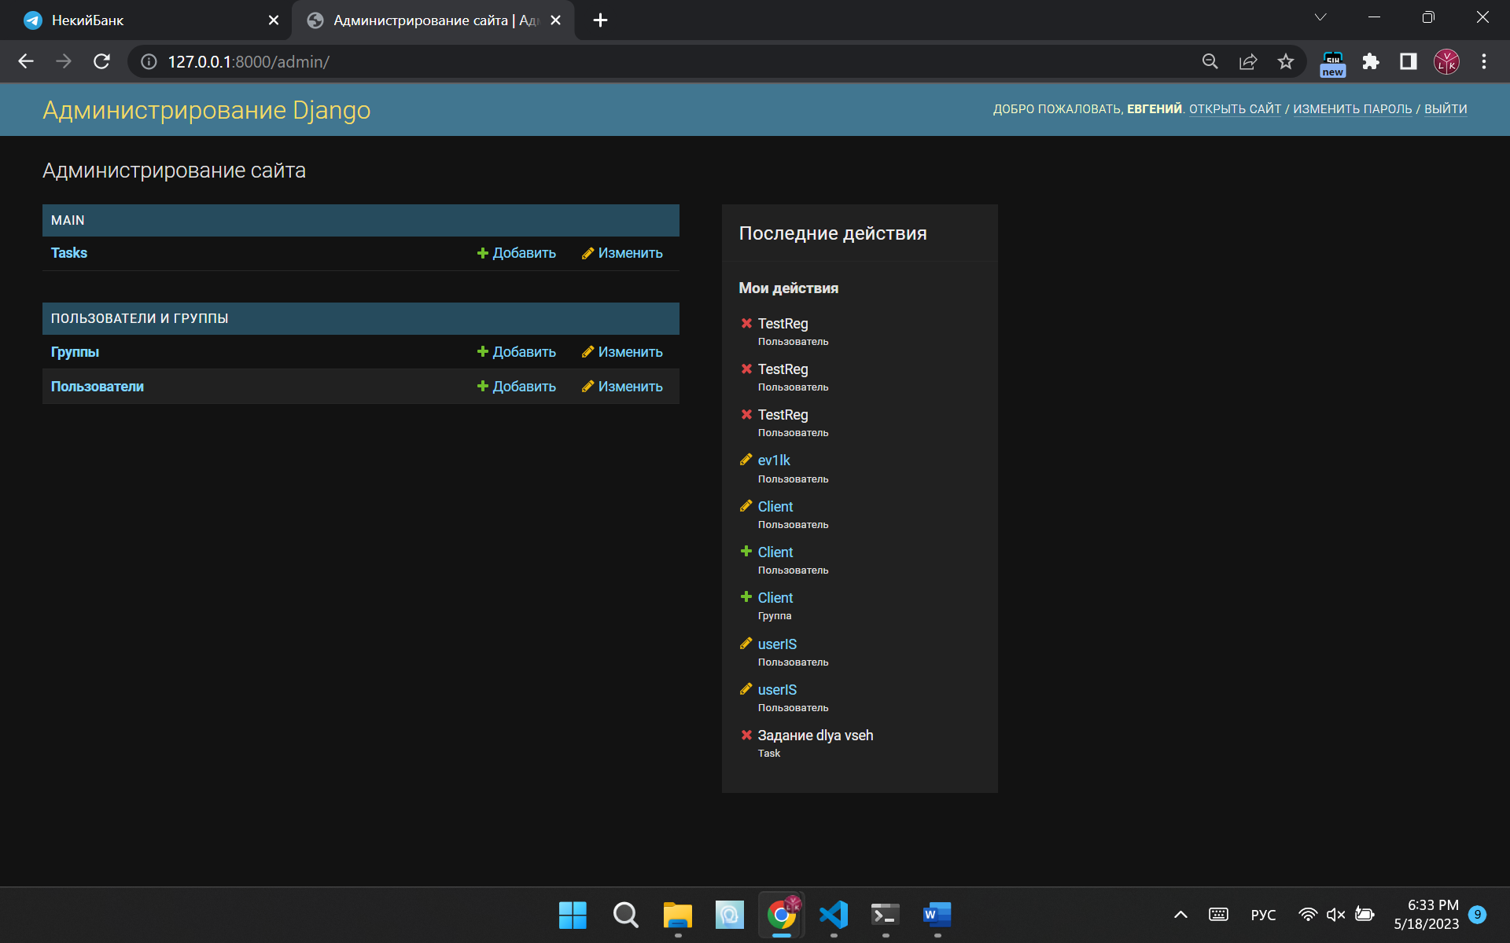

Во вкладке “Панель управления” администратор может посмотреть информацию о пользователях, отделах (Группы) и создать задачу.

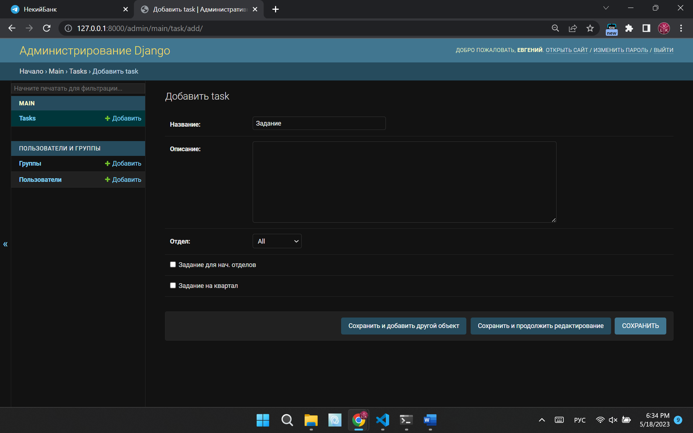

На изображении выше представлена форма заполнения задания